第十一章 思考题

- 什么是软件项目的整体管理？其过程有哪些？
- 读懂整体管理主要过程图。
- 项目（整体）计划的目的是什么，它是如何制定的？

• 1指导项目执行 (Guide project execution)
- 这指的是用项目计划来引导和管理项目团队的日常工作，确保各项活动都按照既定方向进行。
• 2记录项目规划的假设条件 (Document project planning assumptions)
- 意思是将项目规划过程中所依据的、被认为是真实或确定的所有前提条件（即“假设”）书面记录下来。例如，“我们假设关键设备能在下个月准时到货”。
• 3记录项目规划中有关备选方案选择的决策 (Document project planning decisions regarding alternatives chosen)
- 这指的是在规划阶段，当面临多个可选方案时（例如，使用技术A还是技术B），需要将最终选择了哪个方案以及选择该方案的理由记录在案。
• 4促进干系人之间的沟通 (Facilitate communication among stakeholders)
- 意思是创造条件、搭建平台、组织活动，以确保所有与项目相关的人员（如客户、团队成员、管理层、供应商等）之间能够顺畅、有效地交流信息。
• 5为进度测量和项目控制提供一个基线 (Provide a baseline for progress measurement and project control)
- “基准（Baseline）”在这里是核心概念，指的是项目计划（包含范围、进度、成本等）在正式批准后的一个“快照”版本。后续所有的项目实际进展都将与这个基准进行比较，以衡量项目是否按计划进行，并据此采取控制措施。

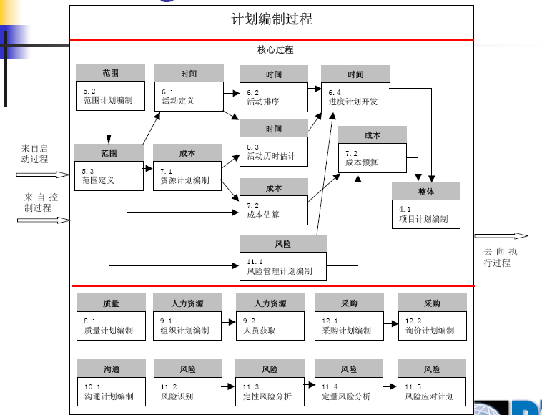
确定项目范围 (Define Project Scope)：
首先，明确项目的目标和要交付的成果，核心是创建工作分解结构（WBS）。WBS是所有后续规划的基石，它详细定义了“要做什么”。
制定核心子计划 (Develop Core Subsidiary Plans)：
基于WBS，并行或依次制定出项目的“铁三角”计划：
时间计划：将WBS分解为具体活动，进行排序和工期估算，形成项目进度表。
成本计划：估算完成所有活动所需的资源和费用，形成项目预算和成本基准。
制定各领域辅助计划 (Develop Supporting Plans)：
为保障项目顺利实施，需要同步制定一系列辅助计划，例如质量、人力资源、沟通、风险、采购等管理计划，明确在这些领域“如何做”。
整合形成整体项目计划 (Integrate to Form the Overall Plan)：
最后，通过整合管理的过程，将上述所有分散的子计划（范围、时间、成本、质量、风险等）进行审查、协调和统一，解决它们之间的内在冲突，最终形成一份协调一致、综合全面的《整体项目计划》。这份计划将作为指导和控制项目未来工作的基准（Baseline）。

- 如何进行项目干系人分析？
- 项目计划的执行需要哪些能力？需要的工具和技术有哪些？
- 理解变更控制系统的组成。
- 理解整体变更控制过程。
- 软件项目管理收尾阶段工作有哪些？
- 项目审计主要任务有哪些？
- 理解软件项目验收的意义和组织。
- 理解项目后评价与前期评估的区别。

